CECS
团体标准
T/CECS XXX. 201X

建筑反射隔热涂料自然老化试验方法

Natural Exposure Test Procedure of Architecture Reflective Heat Insulation Coatings
（征求意见稿）

20××-××-××发布 20××-××-××实施

中国工程建设标准化协会 发 布

前 言
本标准按照GB／T 1.1-2009给定的规则编写。
本标准由中国工程建设标准化协会提出。
本标准由中国工程建设标准化协会绿色建筑与生态城区专业委员会归口。
本标准负责起草单位：厦门市建筑科学研究院集团股份有限公司。
本标准参加起草单位：住房和城乡建设部标准定额研究所、广东省建筑科学研究院集团股份有限公司、四川省建筑科学研究院、中国建材检验认证集团股份有限公司、重庆大学、健研检测集团有限公司、厦门建研建筑产业研究有限公司、陕西省建筑科学研究院、深圳市建筑科学研究院股份有限公司、江苏省建筑科学研究院有限公司、新疆维吾尔族自治区建筑科学研究、成都虹润制漆有限公司、四川恒固建设工程检测有限公司。
本标准主要起草人：

目录

前 言 2
1范围 1
2 规范性引用文件 1
3 术语和定义 1
4原理 1
5 检测仪器 1
5.1太阳光反射比检测仪器 2
5.2半球发射率检测仪器 2
6试验场地 3
7 试件及试验设备 3
7.1试件制作 3
7.2 曝晒架 4
7.3 曝晒方向及角度 4
8 样品检测 4
8.1 取样要求 4
8.2 检测基本要求 5
8.3 外观检查 5
8.4 太阳光反射比检测 5
8.5 半球发射率测试 5
9 结果测算 6
9.1 计算方法及数据处理 6
9.2 结果测算 7
10 试验报告 7

1范围
本标准规定了建筑反射隔热装饰面自然老化试验方法的术语和定义、原理、检测仪器、试验场地、试件及实验设备、样品检测、结果计算、试验报告。
本标准适用于各类建筑反射隔热装饰面的反射隔热自然老化性能评价。

2 规范性引用文件
下列文件对于本文件的应用是必不可少的。凡是注日期的引用文件，仅注日期的版本适用于本文件。凡是不注日期的引用文件，其最新版本(包括所有的修改单)适用于本文件。
GB/T 9271-2008《色漆和清漆 标准试板》

3 术语和定义
下列术语和定义适用于本文件。
3.1 自然老化 nature exposure
试件长期暴露在室外条件下产生的各种变化。
3.2 太阳光反射比 solar reflectance ratio
在250mm~2500nm波段内反射与入射的太阳辐射通量的比值。
3.3 半球发射率 hemispherical emissivity
热辐射体在半球方向上的辐射出射度与处于相同温度的全辐射（黑体）的辐射出射度的比值。
3.4 装饰面 finish coat
由腻子、底漆、建筑反射隔热涂料组成或直接由高反射比金属板等板材构成的建筑外表面构造层。
3.5 基层 base course
建筑反射隔热装饰面所依附的建筑墙体或屋面的构造层实体。

4原理
在一定的环境条件下，以自然曝晒模拟实际使用状态，使建筑反射隔热装饰面试件的自然老化状态尽量接近实际状态。通过测试得到样品不同曝晒时间的太阳光反射比和半球发射率，并根据其变化规律预测建筑反射隔热装饰面自然老化后的性能指标。

5 检测仪器

5.1太阳光反射比检测仪器
太阳光反射比检测仪器可采用分光光度计或光纤光谱仪。分光光度计设备性能应符合表1规定，光纤光谱仪设备性能应符合表2规定。
表 1 分光光度计设备性能
设备组件 | 性能要求 | 检测范围与精度
分光光度计 | 波长范围不应小于250nm~2500nm；波长精度不应低于1.6nm。 | 太阳反射比的检测范围应为0.02~0.97；检测精度应为0.01。
积分球 | 内径不应小于30mm，内壁应为高反射材料。
标准白板 | 压制的硫酸钡或聚四氯乙烯板。
表2 光纤光谱仪设备性能
设备组件 | 性能要求 | 检测范围与精度
光纤光谱仪 | 波长范围不应小于250nm~2500nm；在250nm~1100nm波长精度不应低于0.5nm，在1100nm~2500nm波长精度不应低于3.2nm。 | 太阳反射比的检测范围应为0.02~0.97；检测精度应为0.01。
光源 | 卤钨灯
光纤 | 多模光纤芯径不应小于600µm；数值孔径应为0.22±0.02；光纤长度不宜超过3m
积分球 | 内径应为30mm~120mm；在400nm~1500nm波长范围的最低反射率不得低于96%，在250nm~2500nm的最低反射率不得低于93%，采样孔直径不应小于9mm。
标准白板 | 压制的硫酸钡或聚四氯乙烯板。

5.2半球发射率检测仪器
半球发射率检测仪器可采用辐射计或红外分光光度计。辐射计设备性能应符合表3规定，红外分光光度计设备性能应符合表4规定。
表 3 辐射计设备性能
设备组件 | 性能要求 | 检测范围与精度
辐射计探测器 | 重复性±1% | 半球发射率的检测范围应为0.03~0.95；检测精度应为0.01。
毫伏计 | 灵敏度0.01mV
热沉 | 导热良好：表面高辐射
表4 红外分光光度计设备性能
设备组件 | 性能要求 | 检测范围与精度
红外分光光度计 | 波长范围不应小于250nm~2500nm；在250nm~1100nm波长精度不应低于0.5nm，在1100nm~2500nm波长精度不应低于3.2nm。 | 太阳反射比的检测范围应为0.05~0.90；检测精度应为0.01。
积分球 | 内径不小于60mm，内壁为高反射材料。
标准板 | 聚四氯乙烯板或金镜。

6试验场地
6.1根据试验场地按周边环境分为工业区试验场地和非工业区试验场地。根据装饰面的应用需求，适用于工业区的产品应选择在相似环境的工业区试验场地开展曝晒试验，适用于非工业区的产品应选择在相似环境的非工业区试验场地开展曝晒试验。
6.1 试验场地必须满足全年不被遮挡的要求。
6.2 试验场地应设置在施工场地、有污染物排放的厂区500m以外。
6.3 试验场地应避免扬尘污染。
6.4 试验场地应平坦、空旷、不积水。曝晒场地地面为草地的，植草高度不应超过0.3m；曝晒场地地面为普通硬化地面的，地面应做好防尘处理。
6.5 试验场地内应设置气象观测仪器。记录的气象资料主要包括：时间（年、月、日、时）、气温（℃）、相对湿度（%）、太阳辐射量（KW·h/m²）、降雨量（mm/h）、风速（m/s）、风向（以角度或按16个方位表示，°或方位）等。气象参数应进行逐时记录。

7 试件及试验设备

7.1试件制作
7.1.1反射隔热涂料，宜选用混凝土基板、铝合金基板或钛合金基板。
7.1.2反射隔热金属板等其它特殊材料，除基材材质外其它要求应满足本标准的规定，并做好相关记录。
7.1.3 试件尺寸宜为100mm×100mm。如采用其它尺寸，应做好相关记录。
7.1.4 基材表面处理应参照GB/T 9271-2008《色漆和清漆 标准试板》。

7.2 曝晒架
7.2.1 曝晒架应由不影响试验结果的惰性材料制成。曝晒架应做好必要的防风防雷措施。
7.2.2 曝晒架高度距离地面0.5m以上，曝晒架固定试件间距不应小于20mm，曝晒架示意图详见图1。
7.2.3 曝晒架摆放应避免互相遮挡，曝晒架之间行距一般不小于1m。
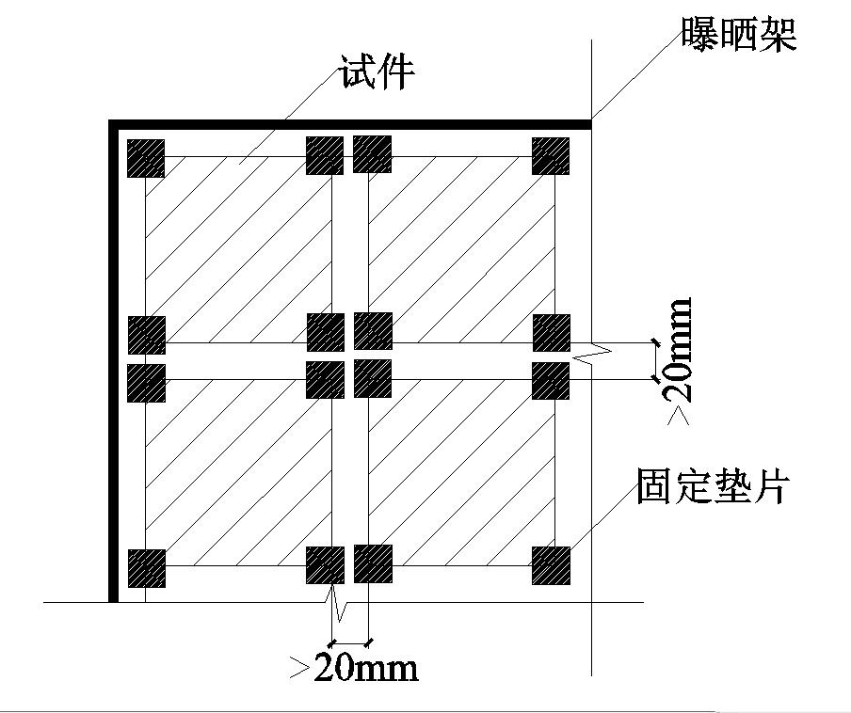
图1 曝晒架尺寸示意图

7.3 曝晒方向及角度
7.3.1 应用于屋面的装饰面试件，曝晒方向应为正南向，曝晒角度应为与水平方向夹角呈2°±0.2°。
7.3.2 应用于墙面的装饰面试件，曝晒方向应为正东向、正南向或正西向三个朝向，曝晒角度应与水平方向夹角呈75°±0.2°。

8 样品检测

8.1 取样要求
8.1.1取样频率为每三个月一次。以同一取样时间的三个样品为一组，每个样品抽取测点数量不得少于三个，每次取样数量不得少于一组。
8.1.2 取样日前三天内应无降雨，如遇降雨顺延。应做好取样前三天的气象记录。
8.1.3样品取样后应直接装入样品袋中，样品应用内壁光滑的纸质样品袋独立包装，且应将时间表面架空，避免样品袋影响样品表面，不得对样品做清洗或除尘处理。
8.1.4做好样品名称、批次、取样时间标记。
8.1.5 当多个样品一同运送时，样品间应采取减振缓冲措施，避免样品碰撞、摩擦。

8.2 检测基本要求
8.2.1 取样后应按照先后顺序分别对样品进行外观检查、太阳光反射比检测和半球发射率检测。
8.2.2 表面潮湿的样品，应在实验室条件下自然干燥后再进行检测。
8.2.3 样品取样后应在五个工作日内完成检测，并记录检测结果。

8.3 外观检查
8.3.1 样品取样后，应检查、记录样品的外观情况，并对样品进行拍照。
8.3.2 每批样品拍照前应对照标准白板对相机进行手动白平衡。
8.3.2 样品出现粉化、开裂、剥落、气泡等现象视为样品破坏，如实记录后重新取样。

8.4 太阳光反射比检测
8.4.1 太阳光反射比检测应采用绝对光谱法、相对光谱法或辐射积分法。
8.4.2 采用相对光谱法检测时，检测程序应符合下列规定：
1 仪器应正确连接并处于正常工作状态；
2 仪器工作参数设定应正确；
3 将标准白板安装在积分球试样孔处，应在仪器规定的波长范围内测量绝对光谱反射比的基线；
4 将试样安装在积分球试样孔处，应在同一波长范围内测定试样相对于标准白板的光谱反射比。

8.5 半球发射率测试
8.5.1 半球发射率检测可采用辐射计法或红外分光光度计法。
8.5.2 采用辐射计检测时，检测程序应符合下列规定：
1 检测开始前，将高发射率和低发射率标准板置于被测表面上至少30分钟，
使三者温度一致；
2 在探测器上安装适配器；
3 将探测器分别放在高、低发射率标准板上90s，通过微调使温度与标准板的标示值一致，重复此步骤直至不再需要调整；
4 将探测器放在样品表面上位置1大约20s，再将探测器放到样品表面上位置然后将探测器贴着样品表面滑动至位置2停留大约15s，再滑动至位置3停留大约15s，最后滑动至位置4停留约20s，记录位置4的读数，每个位置点间距约为75mm，如图2所示。
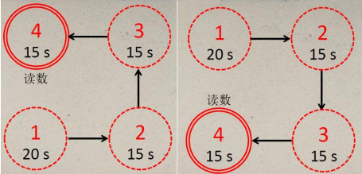
图2 检测过程示意图
8.5.2 采用红外分光光度计检测时，检测程序应符合下列规定：
1 仪器应正确连接并处于正常工作状态；
2按仪器使用说明操作并进行如下测试：
1）以5nm为模数，在350nm～2500nm的光谱波长范围内至少取96个波长计算点；
2）测量350nm～2500nm波长范围内试样表面在相同波长计算点的光谱反射比值。

9 结果测算

9.1 计算方法及数据处理
9.1.1 采用相对光谱法的太阳光反射比应按下列公示计算。
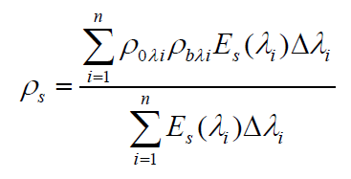 （公式1）
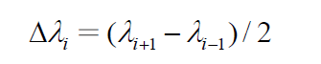 （公式2）
ρ_{s}——试样的太阳光反射比
i——波长250nm~3500nm范围内的计算点；
λ_{i}——计算点i 对应的波长（nm）；
n——计算点的数目，应取96个；
ρ_{0λi}——波长为λ_{i}的标准白板的绝对光谱反射比测定值，采用仪器计量部门的检定值；
ρ_{bλi——}波长为λ_{i}的试样相对于标准白板的光谱反射比测定值；
E_{s}（λ_{i}）——在波长λ_{i}处太阳光谱辐照度（W/m²﹒nm）；
Δλ_{i}——计算点波长间隔(nm)
9.1.2 采用红外分光光度计法的半球发射率应按下列公示计算。
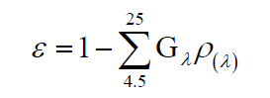 （公式3）
ε——试样的半球发射率；
ρ_{（λ）}——试样的热辐射光谱反射比；
Gλ——293K下热辐射相对光谱分布。
9.1.2 经计算后，样品测点的太阳光反射比和半球发射率的偏差如超过该组样品测试平均值的10%，应重新取点计算。
9.1.3 各次取样的太阳光反射比和半球发射率以每组样品算数平均值作为最终结果，结果应精确至0.01。

9.2 结果测算
9.2.1 根据样品曝晒一年太阳光反射比和半球发射率数据可得出该样品自然老化规律，并预测三年后自然老化的太阳光反射比和半球发射率，该预测值可作为实际应用的参考数据。如无明显规律，应按照8.1.1条取样频率继续取样并计算太阳光反射比，获取更多数据进行规律预测。
9.2.2 以曝晒三年后取样样品的太阳光反射比和半球发射率作为该产品自然老化后最终的太阳光反射比。

10 试验报告
试验报告包括下列内容：
a) 委托方信息、制造商/生产厂家和商标；
b) 样品名称、品种、规格型号、样品编号、主要配方成分、颜色、基材材质；
c) 试验使用的标准名称、标准号；
d) 测试仪器；
e) 取样时间、测试时间及晒样累计时间；
f) 取样日气象数据、取样日近三天气象数据（含日平均温度、日平均湿度、日平均辐照强度、日降雨量、日最大风速）；
g) 曝晒场地环境（含工业区或非工业区、曝晒架高度、曝晒角度、朝向、曝晒现场照片）；
h) 试样涂料外观情况（含颜色、是否粉化、开裂、剥落、气泡）；
i) 各曝晒阶段测试所得的太阳光反射比（含初始太阳光反射比）、各曝晒阶段太阳光反射比曲线图、太阳光反射比预测规律、太阳光反射比预测值；
j) 试样颜色变化；
k) 其他必要信息。

